让数学理解从多元表征中走出

——以苏教版小学数学第五册“分数的初步认识”为例

常州市新北区新桥实验小学 罗雯娟

数学学习的样态多种多样，不同的数学思维获得不同的数学理解，得到不同的数学发展，数学学习与思维的过程和结果，既有内隐的心理层面的反应，也有外显可视、可听、可感的数学化表达，也就是数学多元表征。数学学习的心理研究表明，学习者理解概念的关键，是通过内化概念的多种表达形式并与已有的内在表象发生相互作用，以此促进或影响学习者的数学理解。所以，理解概念涉及：概念的丰富表达形式——外在表征，概念的心理表达（表象）形式——内在表征，以及内外表征之间的转化。

多元表征具有角色互补、限制解释、建构深度理解三大认知功能，从而达成数学概念的意义建构。为此在教学中可以应用情境表征、实物操作表征、图形表征、书面符号表征、日常语言表征等多元表征促进数学理解。

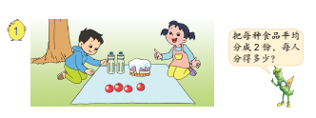

活动:1：1块蛋糕，要平均分给两个人，每人可以分得多少呢？你能用一个符号或数表示出你的想法吗，请你把它记录下来。

并联呈现：

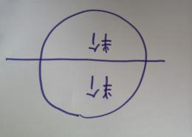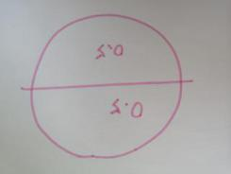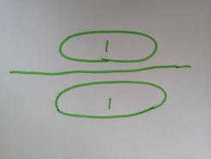

交流：要把一块蛋糕平均分给2个人，可以从中间切一刀，每个人可以分到半个，也可以说的是0.5个。在数学上，半个也就是二分之一个。把一块蛋糕平均分成2份，每份就是它的二分之一，写作。

活动2：刚才我们已经得到了蛋糕的，你能表示出正方形的吗？

并联呈现：

交流1：谁能介绍一下你的新朋友是怎么来的？

交流2：为什么大家分的方法不一样，却都能用表示呢？

小结：看来，无论怎样分，只要把正方形平均分成2份，每份就是它的。

分数是小学数学的核心概念，是代数学习的基础。“分数的初步认识”苏教版教材以“分蛋糕”即借助直观模型（面积模型、数线模型）初步理解分数刻画的“部分——整体”之间的比率关系。看似是学生熟悉的学习活动，结果却不尽然。尽管学生在学习分数前已经有了相关的知识经验，包括：一是具备“平均分”的认识。二是具备诸多与“分数学习”有关的操作经验，如切东西、折纸、涂颜色等。但是在学生心目中仍然很难承认分数是个“数”，是个“结果”。怎样在学生已有知识经验和分数概念之间搭建桥梁，笔者进行以上两个活动的尝试。

活动一在学生初次接触分数前，让学生经历思考、观察、操作等

过程，将蛋糕的一半以图示的、文字的等直观具体的形式表征，在学生理解的基础上，逐渐过渡到以这样抽象的符号进行表征，让不同表征之间的转译变得轻松。儿童学习概念的初始阶段，或因受固有经验负迁移，或因概念的非本质属性干扰，容易出现“只图其表，不知其里”的现象。活动二学生带着对的初步理解，经历折、涂、写、说的过程，将符号、动作表征转译为不同的图像表征，在对比、归纳后内化理解，感悟到：分数表示的是部分与整体的关系，与形状大小等属性无关。两次多元表征之间的相互转译，学生在操作的同时进行数学思维，进而接近分数本质，在头脑中建构并产生数学理解。

**主要参考文献：**

[1] 周卫东.凸显本质 提升素养[J].小学教学设计（数学）,2019（8）.

[2] 王亚芳，施巧凝.“多元表征”对小学数学教学的影响及对策[J].小学数学教育，2015（Z1）.

[3] 鲁静华.利用多元表征加深对概念的理解[J].学科教育与教学，2018（12）.